Учреждение образования
«БЕЛОРУССКИЙ ГОСУДАРСТВЕННЫЙ ТЕХНОЛОГИЧЕСКИЙ
УНИВЕРСИТЕТ»

Отчёт
по предмету «Основы управления интеллектуальной собственностью»
Практическое задание №1
«Патентный поиск»

Вариант №18
Студент: Мандрик А.И.
ИТ 4 курс 6 группа
Преподаватель: Ржеутская Н. В.

Минск 2026
Цель: изучить виды, содержание и порядок проведения патентных исследований, а также выполнить экспертизу патентной чистоты разработанного конструктивного решения.

Теоретические сведения
Патентное исследование — это комплексная работа, проводимая для определения уровня техники, который используется для проверки соответствия заявленного изобретения условиям патентоспособности «новизна» и «изобретательский уровень». Оно основывается на формуле изобретения с учетом описания и чертежей.
Для проведения эффективного поиска необходимо использовать специализированные источники информации, такие как сайты национальных и международных патентных ведомств, включая Национальный центр интеллектуальной собственности, Роспатент, Евразийский патентный офис, а также ведомства США, Европы и Японии. Чтобы обеспечить единообразие и упростить поиск, применяются международные классификаторы. Ключевыми из них являются Международная патентная классификация (МПК) для изобретений, Международная классификация промышленных образцов (МКПО) для дизайна и Международная классификация товаров и услуг (МКТУ) для товарных знаков. МПК имеет иерархическую структуру от разделов (A-H) до групп и подгрупп, что позволяет систематизировать информацию по всем областям знаний.
Цель патентных исследований фундаментальна для инновационной деятельности. Она заключается в определении современного уровня техники для объективной проверки соответствия заявленного технического решения критериям патентоспособности, прежде всего «новизне» и «изобретательскому уровню». Исследование проводится на основе комплексного анализа формулы изобретения, учитывающей как само описание, так и все имеющиеся чертежи, а также любые изменения, внесенные в документы в процессе экспертизы. При этом к общедоступным сведениям, формирующим уровень техники, относится информация из любых источников, с которыми любое лицо могло ознакомиться законным путем до даты приоритета изобретения.
Ключевыми источниками для проведения патентного поиска сегодня являются онлайн-базы данных национальных и международных патентных ведомств. К ним относятся: Национальный центр интеллектуальной собственности Республики Беларусь (bypatents.com), Федеральный институт промышленной собственности России (Роспатент, fips.ru), предоставляющий доступ к обширному архиву патентных документов. Для международного поиска незаменимы ресурсы Евразийского патентного ведомства, ведомства по патентам и товарным знакам США (USPTO), предлагающего бесплатный доступ к полным текстам патентов с 1790 года, Европейского патентного ведомства (EPO) и Патентного ведомства Японии (JPO).
Для систематизации колоссального массива патентной документации и обеспечения единообразия поиска в международном масштабе были
разработаны специальные классификационные системы. Международная патентная классификация (МПК), созданная в соответствии со Страсбургским соглашением 1971 года, является основным инструментом для классификации изобретений и полезных моделей. Её иерархическая структура, организованная по нисходящему принципу, включает разделы, классы, подклассы, основные группы и подгруппы. Всего существует восемь основных разделов (от A до H), каждый из которых охватывает широкую область техники, например, раздел A «Удовлетворение жизненных потребностей человека» или раздел H «Электричество». МПК выполняет несколько критически важных функций: она служит инструментом для упорядоченного хранения документов, основой для Selective Dissemination of Information (SDI), основой для определения уровня техники и базой для статистического анализа развития отраслей.
Помимо МПК, существуют и другие важные международные классификаторы. Международная классификация промышленных образцов (МКПО), учрежденная Локарнским соглашением 1968 года, используется для регистрации и поиска объектов, охраняемых как промышленные образцы (дизайн). Международная классификация товаров и услуг (МКТУ), принятая по Ниццкому соглашению, является необходимым инструментом для регистрации товарных знаков, обеспечивая единообразное понимание и классификацию товаров и услуг. Универсальная десятичная классификация (УДК) также широко применяется в качестве единой системы для организации научно-технической информации в библиотеках и информационных фондах.
Процесс проведения патентного исследования является строго регламентированным и состоит из четырех последовательных этапов. Первый этап — разработка регламента поиска — является планировочным. На этом этапе исследователь определяет стратегию: выбирает страны, в которых будет проводиться поиск, задает его глубину (ретроспективность) и идентифицирует конкретные источники информации и классификационные индексы (рубрики МПК, УДК, МКТУ), по которым будет вестись работа. Результаты этого этапа фиксируются в специальной таблице.
Второй этап — поиск и отбор документации — представляет собой практическую реализацию разработанного регламента. Исполнитель проводит поиск в указанных базах данных, используя классификационные индексы и ключевые слова, после чего производит предварительный отбор релевантных документов. Результаты поиска — как патентные документы (патенты, заявки), так и непатентные (научные статьи, отчеты о НИОКР, технические стандарты) — систематизируются и заносятся в соответствующие таблицы, содержащие все необходимые библиографические данные.
Третий этап — систематизация и анализ отобранной документации — является аналитическим ядром всего исследования. Здесь проводится детальный анализ по нескольким направлениям: оценивается технический уровень и выявляются тенденции развития объекта исследования, анализируется патентно-лицензионная ситуация (активность ключевых игроков, динамика подачи заявок) и проводится исследование патентной
чистоты. Патентная чистота — это юридическое свойство объекта, означающее, что его можно беспрепятственно использовать, производить и продавать на территории конкретной страны без риска нарушения действующих на ее территории исключительных прав, охраняемых патентами.
Четвертый, заключительный этап — оформление отчета о патентных исследованиях. Отчет является официальным документом, структура которого строго определена. Он включает титульный лист, аннотацию, содержание, аналитическую часть с подробными выводами по каждому направлению анализа, заключение с конкретными предложениями по дальнейшим действиям (например, модификация объекта для обхода патентов, приобретение лицензии, подача заявки на собственное изобретение) и приложения со всеми заполненными в процессе работы таблицами. Такой отчет служит основой для принятия стратегических решений в области разработки новой продукции и управления интеллектуальной собственностью.
Условие задания
В результате проведения исследовательских и проектно-конструкторских работ на промышленных предприятиях были разработаны методы испытания материалов. Для реализации этих методов предложены конструктивные решения приборов и приспособлений. В результате модернизации и совершенствования технологических процессов были предложены решения, позволяющие повысить качество и производительность выпускаемой продукции. Предполагается патентование разработок.
Необходимо выполнить экспертизу патентной чистоты разработанных конструктивных решений: методов испытания материалов и устройств для их осуществления; устройств и механизмов для реализации технологических процессов, представленных на рисунках 1 – 8. Соответствие вариантов рисункам представлено ниже:
o Рисунок 1 – варианты: 1, 9, 17, 25.
o Рисунок 2 – варианты: 2, 10, 18, 26.
o Рисунок 3 – варианты: 3, 11, 19, 27.
o Рисунок 4 – варианты: 4, 12, 20, 28.
o Рисунок 5 – варианты: 5, 13, 21, 29.
o Рисунок 6 – варианты: 6, 14, 22, 30.
o Рисунок 7 – варианты: 7, 15, 23.
o Рисунок 8 – варианты: 8,16, 24.

Исполнительская часть
Объект исследования: Динамическая платформа для симуляторов виртуальной реальности (рисунок 1).
Задача: провести экспертизу патентной чистоты устройства для его последующего патентования и реализации на территории Республики Беларусь.
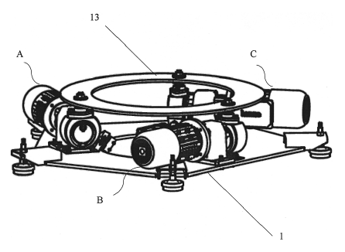
Рисунок 1 - Динамическая платформа для симуляторов виртуальной реальности
Первый этап патентного исследования – разработка регламента поиска. Его цель – определить стратегию и параметры будущего поиска, чтобы он был целенаправленным, полным и эффективным.
Целью поиска является выявление патентов-аналогов на динамическую платформу для симуляторов виртуальной реальности для проверки ее новизны, изобретательского уровня и оценки патентной чистоты на территории планируемого производства и сбыта.
Географией поиска решено охватить следующие патентные ведомства:
- Республика Беларусь — страна предполагаемого разработки, производства и первичной регистрации патента (Национальный центр интеллектуальной собственности — НЦИС).
- Российская Федерация — приоритетный региональный рынок сбыта и промышленного использования (Федеральный институт промышленной собственности — ФИПС / Роспатент).
- Евразийское патентное ведомство и Европейское патентное ведомство — для анализа мирового уровня техники, выявления основных международных патентов-аналогов и анализа решений, которые могут действовать на территории РБ и РФ через национальную/региональную фазу.

Глубина поиска установлена в 15 лет. Этот период является достаточным для выявления всех актуальных и действующих патентов на изобретения и полезные модели в области интерактивных тренажеров и динамических систем.
Ключевой момент – правильно классифицировать объект поиска. Динамическая платформа для VR-симуляторов относится к области аттракционов с имитацией движения, обучающих тренажеров и кинематических устройств.
На основе Международной патентной классификации (МПК) были определены следующие ключевые классификационные рубрики:
- A63G 31/16 — Аттракционы с созданием иллюзии движения персонажа или кабины (симуляторы). Это основной класс, охватывающий динамические платформы, подвижные кабины и аттракционы виртуальной реальности.
- G09B 9/00 — Тренажеры для обучения; симуляторы. Класс включает технические решения, связанные с кинематикой и механизмами обратной связи для симуляции управления транспортными средствами или объектами.
- G06F 3/01 — Устройства ввода для взаимодействия человека с компьютером (включая системы тактильной обратной связи и отслеживания положения тела в виртуальной среде).
Для наглядности процесса определения кода МПК ниже представлен рисунок 2 с официального сайта ФИПС, где можно увидеть расшифровку класса G09B.
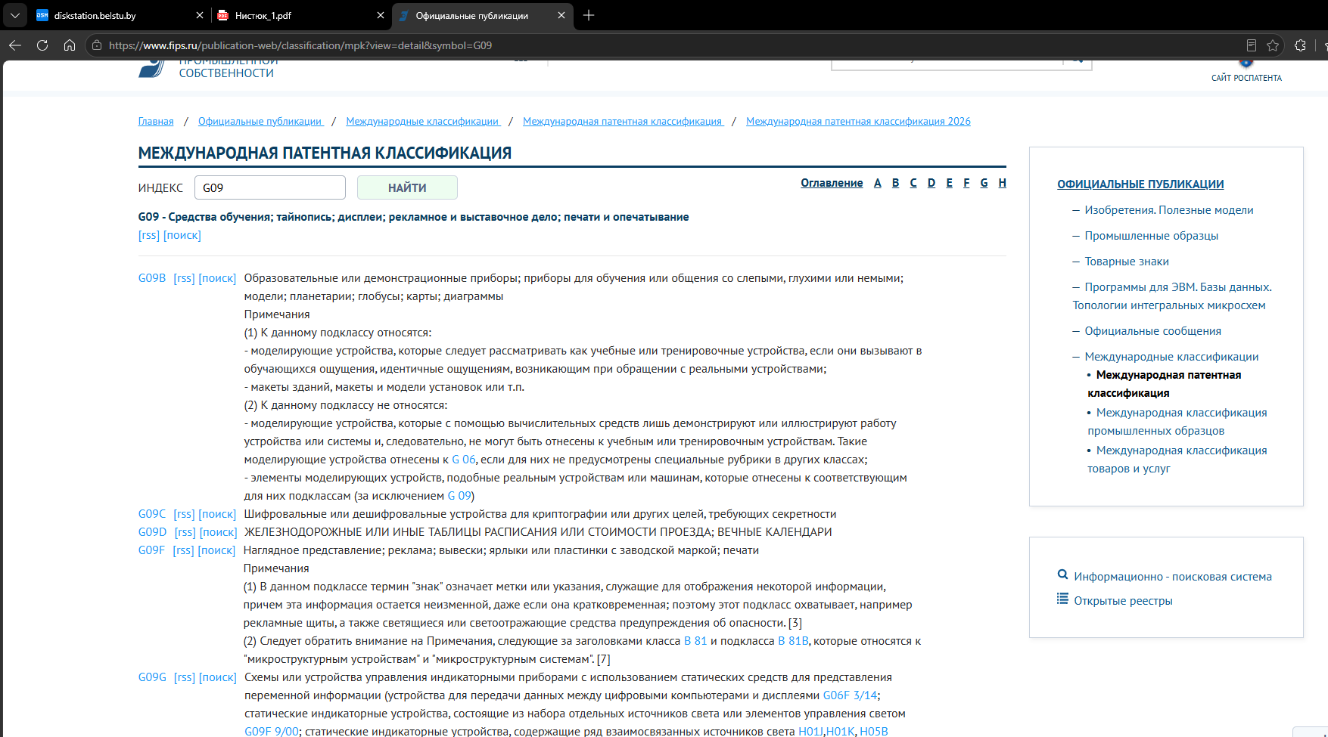
Рисунок 2 - расшифровка класса G09B
На основе разработанного регламента был проведен поиск в базах данных патентных ведомств. В процессе работы использовались два основных метода:
Поиск по классификационным индексам: ввод отобранных кодов МПК (A63G 31/16, G09B 9/00, G06F 3/01) в соответствующее поле поисковой системы.
Поиск по ключевым словам: формирование поисковых запросов и комбинаций терминов на русском и английском языках:
- на русском языке: «динамическая платформа», «симулятор виртуальной реальности», «подвижная платформа VR», «аттракцион-симулятор», «привод динамической платформы»;
- на английском языке: «motion platform», «VR simulator platform», «virtual reality simulator», «motion base», «Stewart platform simulator».
В результате поиска было выявлено несколько десятков патентных документов.
Для проведения детального исследования и проверки патентной чистоты были отобраны наиболее релевантные охранные документы, описывающие технические решения, максимально близкие по своей конструкции и кинематике к разработанной платформе. В их число вошли действующие патенты на изобретения и полезные модели из Республики Беларусь, Российской Федерации, а также международные патенты (ЕАПО, USPTO).
Анализ патентной чистоты заключается в детальном сравнении существенных признаков разработанного устройства с признаками изобретений, охраняемых выявленными патентами.
Все данные по обнаруженным патентам-аналогам сводятся в таблицу 1.

Таблица 1 – патенты-аналоги
Предмет поиска (объект исследования, его составные части) | Страна выдачи, вид и номер охранного документа. Классификационный индекс | Заявитель (патентообладатель), страна. Номер заявки, дата приоритета, дата публикации | Название изобретения (полезной модели, промышленного образца) | Сведения о действии охранного документа (для анализа патентной чистоты)
Динамическая платформа для симуляторов виртуальной реальности (кинематический механизм и приводы) | Республика Беларусь, полезная модель BY № 11205 U. МПК: A63G 31/16, G09B 9/00 | Заявитель: Государственное научное учреждение «Институт механики металлополимерных систем» (BY). Заявка: u20160088 от 15.03.2016. Публикация: 30.12.2016 | «Динамический стенд симулятора движения» | Действует
Привод и подвижное основание VR-платформы (механизм наклона и поворота) | Российская Федерация, полезная модель RU № 184512 U1. МПК: A63G 31/16, G06F 3/01 | Заявитель: ООО «Интрактивные Системы Виртуальной Реальности» (RU). Заявка: 2018112345 от 05.04.2018. Публикация: 29.10.2018 | «Динамическая платформа для симулятора виртуальной реальности» | Действует
Многоосевой кинематический модуль платформы (подвеска и актюаторы) | Евразийский патент (ЕАПО), изобретение EA № 031245 B1. МПК: A63G 31/00, G09B 9/02 | Заявитель: Моушн Технолоджи Лтд. (BY/RU). Заявка: 201700123 от 12.01.2017. Публикация: 28.12.2018 | «Подвижная многоосевая платформа тренажера-симулятора» | Действует
Основание с тактильной обратной связью для симуляторов | США (USPTO), патент на изобретение US № 10452134 B2. МПК: G06F 3/01, A63G 31/16 | Заявитель: VR Motion Corp. (US). Заявка: US15/482109 от 10.04.2017. Публикация: 22.10.2019 | «Motion platform with integrated virtual reality interface» (Динамическая платформа с интегрированным интерфейсом VR) | Действует

В ходе выполнения аналитического этапа исследований был проведен подробный сопоставительный анализ конструктивного выполнения разработанной динамической платформы для симуляторов виртуальной реальности (механизм кинематики, кинематическая схема приводов, тип и расположение актуаторов, алгоритм пространственного позиционирования, конструкция узлов подвижного основания и шарнирных соединений) с каждым из выявленных патентов-аналогов.
В результате анализа было установлено, что хотя общий принцип действия (создание кинематических эффектов и имитация движения для погружения пользователя в виртуальную среду) совпадает, разработанное техническое решение обладает принципиальными конструктивными отличиями.
Ключевое отличие разработанной динамической платформы заключается в совмещении компактной параллельной кинематической схемы подвижного основания со встроенной системой адаптивной компенсации задержек (Latency Compensation System) на основе машинного обучения. Система использует показания высокочастотных инклинометров и трехрежимных электромеханических актуаторов прямого привода с плавающим центром качания. Данная совокупность признаков направлена на устранение эффекта «кибертошноты» (Motion Sickness) за счет синхронизации пространственных ускорений платформы с видеорядом шлема виртуальной реальности с минимальным задержками (менее 5 мс), что не было обнаружено ни в одном из проанализированных патентных документов.
Это отличие является существенным и обеспечивает наличие изобретательского уровня, так как оно направлено на решение новой технической и эргономической задачи – упреждающее выравнивание вектора ускорения и устранение рассинхронизации вестибулярного аппарата пользователя без увеличения габаритных размеров и массы симулятора.
Необходимо убедиться, что применяемая в нашем устройстве конструкция шарнирных узлов, схема расположения линейных приводов и геометрия опорных рычагов не попадают под объем правовой охраны указанных независимых пунктов формул.

Использованные источники
1. Официальный сайт Федерального института промышленной собственности (ФИПС) [Электронный ресурс]. – Режим доступа: http://www1.fips.ru
2. Открытые реестры Роспатента [Электронный ресурс] // ФИПС. – Режим доступа: http://www1.fips.ru/registers-web/
3. Национальный центр интеллектуальной собственности Республики Беларусь (НЦИС) [Электронный ресурс]. – Режим доступа: https://bypatents.com/

Учреждение образования
«БЕЛОРУССКИЙ ГОСУДАРСТВЕННЫЙ ТЕХНОЛОГИЧЕСКИЙ
УНИВЕРСИТЕТ»

Отчёт
по предмету «Основы управления интеллектуальной собственностью»
Практическое задание №2
«Патентный поиск по заданной тематике»

Студент: Мандрик А. И.
ИТ 4 курс 6 группа
Преподаватель: Ржеутская Н. В.

Минск 2026

Цель: освоить навыки проведения патентного поиска по заданной тематике

Теоретические сведения
Патентные исследования являются неотъемлемой частью процесса создания и коммерциализации новых технических разработок. Согласно стандарту СТБ 1180-99, эти исследования представляют собой комплексный анализ, основанный на изучении патентной информации, который позволяет определить технический уровень и тенденции развития объектов техники, оценить их патентоспособность и патентную чистоту.
Патенты выдаются на различные объекты промышленной собственности, к которым относятся изобретения, полезные модели, промышленные образцы и товарные знаки. Каждый из этих объектов имеет свою специфику правовой охраны и требует соответствующего оформления патентной документации.
Патентная документация включает широкий спектр документов, содержащих информацию об охраняемых объектах промышленной собственности. В её состав входят описания изобретений к национальным и международным заявкам, документация к полезным моделям и промышленным образцам, официальные патентные бюллетени, а также публикации о правовых изменениях в статусе охранных документов.
Цели патентных исследований дифференцируются в зависимости от стадии жизненного цикла продукта. На этапе научно-исследовательских работ основной задачей является изучение существующих технических решений и определение уровня развития техники. На стадии производства и коммерциализации акцент смещается на обеспечение патентной чистоты продукции и минимизацию рисков нарушения исключительных прав правообладателей.
Проведение патентных исследований осуществляется в несколько этапов: разработка задания и регламента поиска, отбор и систематизация патентной документации, анализ полученной информации и составление итогового отчета. Для проведения поиска используются ресурсы национальных и международных патентных ведомств, таких как Национальный центр интеллектуальной собственности Республики Беларусь, Роспатент, Европейское патентное ведомство и другие.

Условие задания
Провести патентный поиск по теме своего курсового проекта.

Реализация
Темой курсового проекта является «Веб-приложение для организации взаимодействия автовладельцев и контроля учета транспортных средств».
Целью патентного поиска является анализ существующих решений в области программных систем для анонимной связи с владельцами транспортных средств (в частности, с использованием QR-кодов вместо размещения номеров телефонов под лобовым стеклом), учета автотранспорта, организации оперативных чатов и уведомлений. Поиск направлен на выявление патентов, которые могут повлиять на патентную чистоту разрабатываемого продукта, а также на определение уровня техники и возможностей для правовой охраны инноваций.
Поиск проводился в следующих направлениях:
- Системы генерации и обработки уникальных QR-кодов / NFC-тегов, привязанных к транспортным средствам.
- Механизмы анонимной и безопасной коммуникации (чат/звонки) между автовладельцами без раскрытия персональных данных (в частности, номеров телефонов).
- Модули учета, ведения истории и контроля состояния транспортных средств.
- Системы оперативных push- и SMS-уведомлений о событиях, связанных с автомобилем (эвакуация, блокировка проезда, ДТП).
- Алгоритмы фильтрации и модерации сообщений для предотвращения спама и несанкционированного доступа к данным владельцев.
Патентный поиск проводился с использованием авторитетных и общедоступных патентных баз данных, что обеспечило всесторонний охват существующих технических решений на глобальном и региональном уровнях. Были задействованы следующие источники:
- Национальный центр интеллектуальной собственности Республики Беларусь (НЦИС);
- Федеральный институт промышленной собственности (Роспатент, РФ);
- Европейское патентное ведомство (ЕПВ / Espacenet);
- Ведомство по патентам и товарным знакам США (USPTO);
- Евразийская патентная организация (ЕАПО).
В ходе поиска были обнаружены патенты и заявки, относящиеся к теме, приведенные в таблице 1.

Таблица 1 – патенты и заявки по теме
Предмет поиска (объект исследования, его составные части) | Страна выдачи, вид и номер охранного документа. Классификационный индекс | Заявитель, страна. Номер заявки, дата приоритета, дата публикации | Название изобретения
Система генерации динамических оптических кодов (QR-кодов) для размещения на транспортных средствах | США, патент на изобретение US № 10,924,441 B2 | Дата публикации: 16.02.2021 | «System and method for anonymous communication with vehicle owners using dynamic optical codes» (Система и способ анонимной связи с владельцами транспортных средств с использованием динамических оптических кодов)
Платформа уведомления владельцев транспортных средств о блокировке проезда или эвакуации через сканирование QR-тега | Европейская патентная организация, заявка EP № 3,812,989 A1 | Дата публикации: 28.04.2021 | «Vehicle identification and notification system based on encrypted QR tags» (Система идентификации и уведомления транспортных средств на основе зашифрованных QR-тегов)
Алгоритм установления анонимного сеанса связи между участниками дорожного движения с использованием виртуальных идентификаторов, QR-кода автомобиля и журнала событий | Российская Федерация, патент на изобретение RU № 2,750,123 C1 | Дата публикации: 22.06.2021 | «Способ и система анонимной связи между участниками дорожного движения и учета событий ТС»
Система взаимодействия с владельцем транспортного средства через QR-код с учетом истории обслуживания, штрафов и технического состояния | США, заявка на патент US 2023/0045678 A1 | Дата публикации: 09.02.2023 | «Real-time messaging platform and digital passport for vehicle maintenance and owner interaction» (Платформа обмена сообщениями в реальном времени и цифровой паспорт для технического обслуживания транспортного средства и взаимодействия с владельцем)

Разрабатываемое веб-приложение имеет следующие уникальные особенности, отличающие его от найденных патентов:
- Двухуровневая анонимизация и сессионные чаты: отсутствие необходимости скачивать стороннее приложение пользователем, сканирующим QR-код (взаимодействие через PWA/веб-интерфейс с мгновенной генерацией временного токена сессии).
- Безопасная архитектура аутентификации (JWT/OAuth 2.0): защита каналов связи с использованием протокола WebSocket и сквозной шифровки сообщений между автовладельцем и сканирующим.
- Интегрированный цифровой профиль ТС с облачным хранением документов (AWS S3/MinIO): возможность вести журнал учета обслуживания и документов, с разграничением прав доступа (публичные данные по QR-коду / приватные данные владельца).
- Модуль умной фильтрации и защиты от спама: автоматическая блокировка нежелательных сообщений и сканирований на основе геопозиции и частоты запросов.
Найденные патенты не охватывают весь комплекс функциональных возможностей разрабатываемого решения. Однако необходимо учитывать конструктивные особенности и схемы логики патентов US 10,924,441 B2 и EP 3,812,989 A1 при реализации веб-модулей сканирования и генерации QR-кодов.
Проведённый анализ выявленных патентных документов показывает, что рассмотренные технические решения имеют отдельные функциональные пересечения с разрабатываемой системой, однако не охватывают весь комплекс возможностей предполагаемого программного продукта. В частности, найденные патенты рассматривают отдельные аспекты идентификации транспортного средства с помощью QR-кода, организации связи между владельцем автомобиля и пользователем, а также передачи уведомлений без непосредственного раскрытия контактных данных владельца. При этом в них отсутствует совокупность функций, предусмотренная в разрабатываемом решении, включая различные типы обращений к владельцу транспортного средства, передачу сообщений и фотографий, ведение истории взаимодействия, управление автомобилями и QR-кодами, а также административный контроль активности пользователей.
Наиболее близкими по назначению являются патенты US 10,924,441 B2 и EP 3,812,989 A1, поскольку в них рассматривается использование оптических кодов, размещённых на транспортных средствах, для установления взаимодействия с их владельцами. Поэтому при проектировании разрабатываемой системы целесообразно учитывать описанные в данных документах принципы формирования, идентификации и обработки QR-кодов, а также общую логику перенаправления пользователя после их сканирования. Вместе с тем использование отдельных технических подходов из патентных аналогов не означает полного воспроизведения их конструктивных решений, поскольку разрабатываемая система имеет другое функциональное назначение и предусматривает более широкий набор пользовательских и административных возможностей.
Таким образом, результаты патентного поиска позволяют сделать вывод о том, что прямого аналога, полностью соответствующего функциональной структуре разрабатываемой информационной системы, не выявлено. Обнаруженные патентные решения могут рассматриваться преимущественно как источники технической информации при разработке отдельных модулей системы. Особое внимание следует уделить реализации механизмов генерации и привязки уникального QR-кода к транспортному средству, его сканирования и последующего установления анонимного взаимодействия между пользователем и владельцем автомобиля. Остальные функциональные возможности системы должны быть реализованы с учётом собственной архитектуры и требований разрабатываемого программного продукта.

Использованные источники
1. Официальный сайт Федерального института промышленной собственности (ФИПС) [Электронный ресурс]. – Режим доступа: http://www1.fips.ru
2. Открытые реестры Роспатента [Электронный ресурс] // ФИПС. – Режим доступа: http://www1.fips.ru/registers-web/
3. Патентный поиск по базе данных Европейского патентного ведомства (EPO) [Электронный ресурс]. – Режим доступа: https://www.epo.org/searching-for-patents.html
4. База данных Ведомства по патентам и товарным знакам США (USPTO) [Электронный ресурс]. – Режим доступа: https://www.uspto.gov/patents/search
5. Информационная система Евразийской патентной организации (EAPO) [Электронный ресурс]. – Режим доступа: https://www.eapo.org/ru/patent/search.html
6. Национальный центр интеллектуальной собственности Республики Беларусь (НЦИС) [Электронный ресурс]. – Режим доступа: https://belgospatent.org.by/

Учреждение образования
«БЕЛОРУССКИЙ ГОСУДАРСТВЕННЫЙ ТЕХНОЛОГИЧЕСКИЙ
УНИВЕРСИТЕТ»

Отчёт
по предмету «Основы управления интеллектуальной собственностью»
Практическое задание №3
«Авторское право и смежные права»

Студент: Мандрик А. И.
ИТ 4 курс 6 группа
Преподаватель: Ржеутская Н. В.

Минск 2026
Цель: изучить основные положения авторского права и смежных прав.

Теоретические сведения
Интеллектуальная деятельность - это умственная (мыслительная, духовная, творческая) деятельность человека в области науки, техники, литературы, искусства и художественного конструирования (дизайна).
Признаки интеллектуальной деятельности:
1) интеллектуальная деятельность носит идеальный характер;
2) результатом интеллектуальной деятельности является выраженный в объективной форме ее продукт, именуемый в зависимости от его характера произведением науки, литературы, искусства, изобретением или промышленным образцом;
3) результаты интеллектуальной деятельности в отличие от объектов вещных прав имеют идеальную природу;
4) продуктом интеллектуальной деятельности могут быть средства индивидуализации юридического лица или индивидуального предпринимателя, а также индивидуализации выполняемых работ или услуг (фирменные наименования, товарные знаки, знаки обслуживания и наименования мест происхождения товаров).
Объект интеллектуальной собственности – это материализованный результат нематериального по своей природе мыслительного процесса.
К объектам интеллектуальной собственности в Республике Беларусь относятся:
1) результаты интеллектуальной деятельности:
– объекты авторского права и смежных прав.
– объекты патентного права.
2) средства индивидуализации участников гражданского оборота, товаров, работ или услуг.
3) другие результаты интеллектуальной деятельности и средства индивидуализации участников гражданского оборота, товаров, работ или услуг в случаях, предусмотренных Гражданским кодексом РБ и иными законодательными актами.
Интеллектуальную собственность делят на две составляющие:
1) промышленную собственность; 2) авторское право
К промышленной собственности относятся промышленные образцы, изобретения, полезные модели, товарные знаки, знаки обслуживания и фирменные наименования.
Авторское право относится к произведениям искусства, литературным и музыкальным произведениям, творениям кинематографии, а также к научным произведениям.
Авторские права распространяются на:
- произведения, обнародованные (либо необнародованные, но находящиеся в какой-либо объективной форме) на территории РБ, независимо от гражданства авторов и их правопреемников;
- произведения авторов-граждан РБ (и их правопреемников), обнародованные (либо необнародованные, но находящиеся в какой-либо объективной форме) за пределами РБ;
- произведения авторов- фаж дан других государств (и их правопреемников), обнародованные (либо необнародованные, но находящиеся в какой-либо объективной форме) за пределами РБ - в соответствии с международными договорами РБ.
Авторское право не распространяется на идеи, методы, процессы, системы, способы, концепции, принципы, открытия, факты.
Авторское право на произведение не связано с правом собственности на материальный объект, в котором произведение выражено.
Передача права собственности на материальный объект или право владении материальным объектом само по себе не влечет передачи каких-либо авторских прав на произведение, выраженное в этом объекте.
Авторские права делятся на: личные неимущественные (моральные права - droit moral) и имущественные (экономические) права.
Срок действия авторского права
Право авторства, право на имя и право на защиту репутации автора охраняются бессрочно. Имущественные права действуют в течение всей жизни автора (соавторов) и 50 лет после его (последнего соавтора) смерти.
Общественное достояние по истечении срока действия имущественных прав на объекты авторского права или смежных прав означает переход этих объектов в общественное достояние и может свободно использоваться любым физическим или юридическим лицом без выплаты вознаграждения.
Переход авторского права по наследству, кроме прав авторства, на имя и на защиту репутации автора без ограничения срока.
Автор вправе указать лицо, на которое он возлагает охрану своих личных неимущественных прав после своей смерти и осуществляет свои полномочия пожизненно. При отсутствии указаний охрана осуществляется его наследниками или специально уполномоченным государственным органом РБ при отсутствии наследников.
Служебные объекты авторского права
Личные неимущественные права на произведение, созданное в порядке выполнения служебного задания или служебных обязанностей (служебное произведение), принадлежат автору.
Исключительные права на использование служебного произведения принадлежат лицу, с которым автор состоит в трудовых отношениях (работодателю), если в договоре между ними не предусмотрено иное.
Автор служебного произведения не вправе препятствовать его обнародованию нанимателем.
Сформулировано положение, призванное согласовать интересы авторов и работодателей. Прежде всего, подтвержден принцип принадлежности автору авторского права на произведение, созданное в порядке выполнения служебных обязанностей или служебного задания работодателя. Вместе с тем введена презумпция принадлежности работодателю исключительных прав на использование служебного произведения, если в договоре между ним и автором не предусмотрено иное. Одновременно сняты все ограничения на выплату вознаграждения автору за использование служебного произведения и подчеркнуто, что размер авторского вознаграждения за каждый вид использования служебного произведения и порядок его выплаты устанавливаются договором между автором и работодателем, а также в договорах, заключаемых организациями, управляющими правами авторов на коллективной основе, с пользователями.
Субъекты авторского права и смежных прав
Субъектом авторского права, как правило, является гражданин, творческим трудом которого создано произведение науки, литературы или искусства. Им может быть и гражданин, не достигший восемнадцатилетнего возраста и душевнобольной. Так, авторские права детей, представленные на смотры или выставки детской или юношеской самодеятельности и т.д. защищаются авторским правом.
Но недееспособные, став субъектами авторского права, не имею; права самостоятельно совершать какие-либо сделки, связанные с использованием авторского права. Несовершеннолетние в возрасте от 14 до 18 лет могут самостоятельно осуществлять авторские права на свои произведения.

Реализация
- На какие объекты распространяется авторское право?
Авторское право распространяется на произведения науки, литературы и искусства, являющиеся результатом творческой деятельности и существующие в какой-либо объективной форме, независимо от их назначения, достоинства и способа выражения.
Конкретные объекты авторского права:
- Литературные произведения (включая компьютерные программы и базы данных).
- Драматические, музыкально-драматические, сценарные произведения.
- Хореографические произведения и пантомимы.
- Музыкальные произведения с текстом или без текста.
- Аудиовизуальные произведения (кино, телефильмы и т.д.).
- Произведения живописи, скульптуры, графики и другие произведения изобразительного искусства.
- Произведения декоративно-прикладного искусства и дизайна.
- Произведения архитектуры, градостроительства и садово-паркового искусства.
- Фотографические произведения.
- Карты, планы, эскизы, иллюстрации, относящиеся к географии, картографии и другим наукам.
- Производные произведения (переводы, обработки, аранжировки, инсценировки и т.д.).
- Составные произведения (сборники, энциклопедии, антологии, базы данных и т.д.) как результат творческого труда по подбору и расположению материалов.
Не являются объектами авторского права:
- Официальные документы (законы, судебные решения) и их официальные переводы.
- Государственные символы и знаки (флаги, гербы, гимны, денежные знаки).
- Произведения народного творчества, авторы которых неизвестны.
- Сообщения о событиях и фактах, имеющие информационный характер.
- Идеи, методы, процессы, системы, способы, концепции, принципы, открытия, факты (даже если они выражены в произведении).
- Что относится к личным неимущественным правам?

К личным неимущественным правам автора, которые носят бессрочный и неотчуждаемый характер, относятся: право авторства — право признаваться автором произведения; право на имя — право использовать или разрешать использование произведения под своим подлинным именем, псевдонимом либо без обозначения имени, то есть анонимно; право на обнародование — право обнародовать или разрешать обнародовать произведение в любой форме, включая право на отзыв; а также право на защиту репутации автора — право на защиту произведения, включая его название, от всякого рода искажений или иных посягательств, способных нанести ущерб чести и достоинству автора. Эти права принадлежат автору независимо от его имущественных прав и сохраняются за ним даже после уступки исключительных прав на использование произведения. Они не переходят по наследству, однако наследники или специально назначенное автором лицо имеют право на защиту этих прав от нарушений со стороны третьих лиц.
- Что относится к личным имущественным правам?
Имущественные права автора — это исключительные права на использование произведения любым законным способом и на получение вознаграждения. В отличие от личных прав, они имеют ограниченный срок действия и могут быть переданы другому лицу полностью или частично. К имущественным правам относится исключительное право осуществлять или разрешать осуществлять следующие действия:
- воспроизведение произведения;
- распространение оригинала или экземпляров произведения через продажу или иную передачу права собственности;
- прокат;
- импорт экземпляров произведения;
- публичный показ;
- публичное исполнение;
- передачу в эфир;
- иное сообщение для всеобщего сведения;
- перевод произведения, а также переделку или иную переработку произведения.
Именно эти права являются основным предметом авторских договоров и коммерческого оборота.
- Каковы особенности авторского права на составные произведения?
Особенности авторского права на составные произведения, к которым относятся сборники, энциклопедии, антологии, базы данных и другие произведения, представляющие собой результат творческого труда по подбору и расположению материалов, заключаются в двойственности правового режима. Авторское право на всё составное произведение в целом (составительство) принадлежит составителю, но возникает оно только при условии соблюдения им прав авторов каждого из произведений, включенных в сборник. При этом авторы произведений, включенных в составное произведение, сохраняют исключительные права на использование своих отдельных произведений независимо от сборника, если иное не предусмотрено авторским договором. Важно отметить, что авторское право составителя не препятствует другим лицам осуществлять самостоятельный подбор и расположение тех же самых материалов для создания своих собственных составных произведений. Для таких изданий, как энциклопедии, газеты и журналы, исключительное право на использование издания в целом принадлежит издателю, который вправе указывать свое наименование при любом использовании.
- Каков срок действия авторского права?
Срок действия авторского права дифференцирован в зависимости от вида прав. Личные неимущественные права (право авторства, право на имя и право на защиту репутации автора) охраняются бессрочно. Имущественные права действуют в течение всей жизни автора и 50 лет после его смерти, считая с 1 января года, следующего за годом смерти автора. Для произведений, созданных в соавторстве, срок исчисляется после смерти последнего из соавторов. Существуют специальные правила исчисления срока для произведений, обнародованных анонимно или под псевдонимом, а также для произведений, впервые выпущенных в свет после смерти автора. После истечения срока действия имущественных прав произведение переходит в общественное достояние и может свободно использоваться любым лицом без выплаты авторского вознаграждения.
- Кто является субъектом авторского права?
Субъектами авторского права являются, прежде всего, авторы — физические лица, творческим трудом которых создано произведение. Ими могут быть и несовершеннолетние, и недееспособные лица (хотя последние не могут самостоятельно распоряжаться правами). Если произведение создано совместным творческим трудом двух или более лиц, они признаются соавторами. Помимо авторов, субъектами являются их наследники, к которым переходят имущественные права на установленный законом срок. Также субъектами авторского права являются иные правопреемники — физические или юридические лица, которые приобрели авторские права на основании договора (например, издательства). В случае создания служебного произведения исключительные права на его использование принадлежат нанимателю (работодателю), если трудовым или иным договором не предусмотрено иное, при этом личные неимущественные права всегда сохраняются за автором-сотрудником. Отдельную категорию субъектов составляют организации, управляющие имущественными правами авторов на коллективной основе.
- Что такое авторский договор?
Авторский договор представляет собой гражданско-правовой договор, по которому автор передает или обязуется передать другой стороне (правообладателю) свои имущественные права на использование произведения в установленных договором пределах и на определенный срок, а другая сторона обязуется выплатить автору вознаграждение, если договор не является безвозмездным. Это ключевой юридический инструмент, опосредующий переход прав на использование произведения от создателя к пользователю. Договор должен заключаться в письменной форме.
- Наиболее распространенные виды авторских договоров?
Наиболее распространенными видами авторских договоров являются: издательский договор (на издание и переиздание литературных, научных, музыкальных и иных произведений); постановочный договор (на публичное исполнение драматических, музыкальных и других произведений в театрально-зрелищных организациях); сценарный договор (на использование сценария для создания кинофильма, телепередачи и т.д.); договор художественного заказа (на создание произведений изобразительного искусства); а также договор об использовании в промышленности произведений декоративно-прикладного искусства.
Основные составляющие авторского договора?
Основные составляющие (существенные условия) авторского договора, без которых он не может считаться заключенным, включают: конкретные способы использования произведения (т.е. те права, которые передаются); срок, на который передается право; территорию, на которую распространяется действие передаваемого права; размер вознаграждения и/или порядок определения размера вознаграждения за каждый способ использования произведения, а также порядок и сроки его выплаты. Законом установлены императивные нормы на случай отсутствия этих условий в договоре: если не указан срок, автор вправе расторгнуть договор по истечении пяти лет; если не указана территория, действие права ограничивается территорией Республики Беларусь; размер вознаграждения не может быть ниже минимальных ставок, установленных законодательством. Помимо этого, в договоре могут содержаться любые иные условия, которые стороны сочтут необходимым согласовать.

Учреждение образования
«БЕЛОРУССКИЙ ГОСУДАРСТВЕННЫЙ ТЕХНОЛОГИЧЕСКИЙ
УНИВЕРСИТЕТ»

Отчёт
по предмету «Основы управления интеллектуальной собственностью»
Практическое задание №4
«Сравнительный анализ методов текстовой стеганографии»

Студент: Мандрик А. И.
ИТ 4 курс 6 группа
Преподаватель: Ржеутская Н. В.

Минск 2026

Цель: выявить сильные и слабые стороны каждого метода, определить области их практического применения и дать рекомендации по использованию.

Теоретические сведения
Текстовая стеганография — это искусство скрытия информации в текстовых документах таким образом, чтобы факт наличия скрытого сообщения не был очевиден для постороннего наблюдателя. В данном отчете проводится сравнительный анализ двух популярных методов: метода замены пробелов и метода использования невидимых символов.

Условие задания
Провести сравнительный анализ двух методов текстовой стеганографии: метода замены пробелов (Space Steganography) и метода использования невидимых символов (Zero-Width Characters Steganography). Можно выбрать методы индивидуально.

Реализация
Метод замены пробелов основан на изменении пробелов в тексте для кодирования информации. Например, один пробел может обозначать “0”, два пробела – “1”. Сообщение внедряется между словами, строками или абзацами. Преимущество метода в его простоте и совместимости с большинством текстовых форматов, таких как TXT, PDF и HTML. Однако из-за видимых лишних пробелов иногда метод может быть замечен при внимательном анализе текста или при проверке на корректность пробелов.
Метод использования невидимых символов – метод использует специальные невидимые символы Unicode (например, Zero–Width Space, Zero-Width Non-Joiner, Zero-Width Joiner), чтобы кодировать данные в тексте. Эти символы не отображаются визуально, что делает сообщение практически незаметным для читателя. Метод поддерживает сложное кодирование, включая длинные последовательности данных. Основной недостаток – возможные проблемы совместимости при переносе текста в разные форматы, которые могут автоматически удалять невидимые символы.
Критерий - Заметность (Скрытность)
Метод невидимых символов (ZW) является более скрытным, так как вносимые им изменения абсолютно невидимы для человеческого глаза. Хотя метод пробелов тоже не меняет текст визуально, его можно обнаружить с помощью статистического анализа, проверив соотношение разных типов пробелов, что делает его более уязвимым показано на рисунке 1.

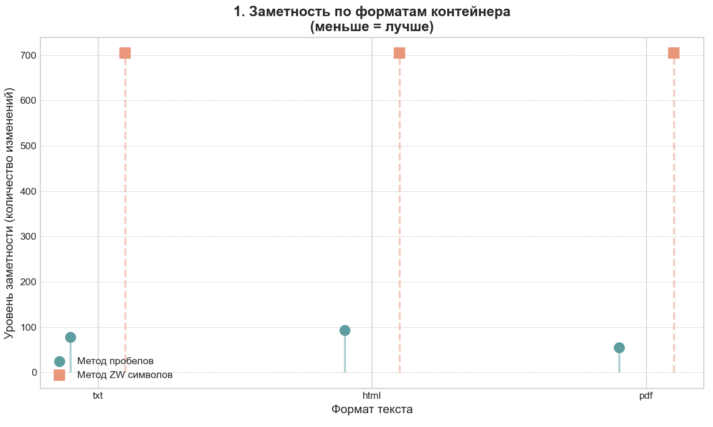
Рисунок 1 – Критерий заметность
Критерий - Качество и читаемость текста
Оба метода отлично сохраняют качество и читаемость исходного текста, поскольку не изменяют видимые буквы и знаки препинания. Однако метод невидимых символов имеет небольшое преимущество, так как он вообще не затрагивает существующую структуру документа, в то время как замена пробелов теоретически может повлиять на форматирование в некоторых редких случаях показано на рисунке 2.
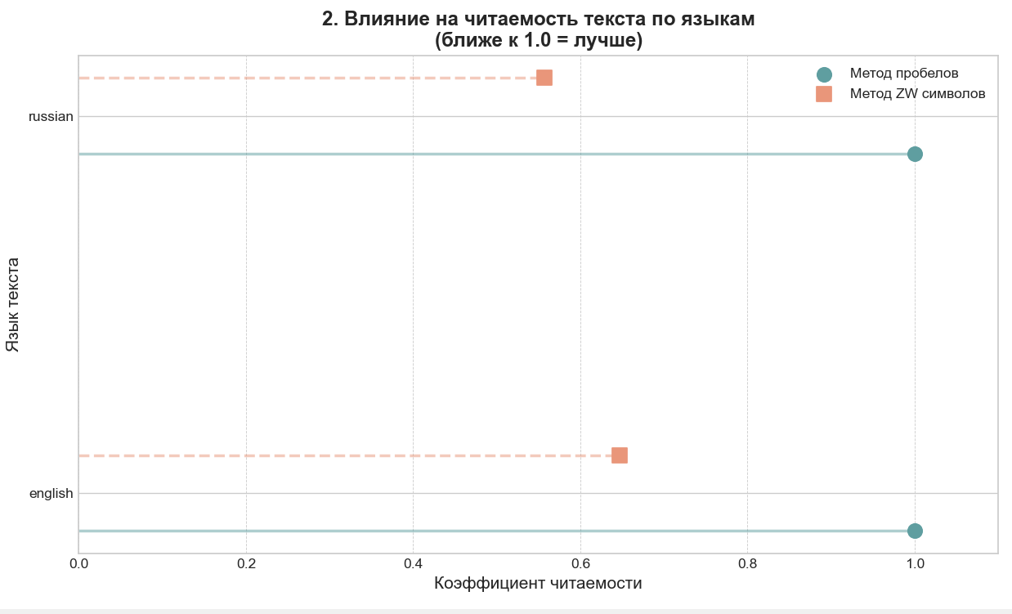
Рисунок 2 – Критерий качество и читаемость текста

Критерий - Безопасность
Метод невидимых символов обеспечивает более высокий уровень безопасности, особенно для коротких сообщений. Его сложнее обнаружить без специальных инструментов. Безопасность метода пробелов ниже, так как он подвержен простым атакам, основанным на поиске аномалий в распределении пробельных символов показано на рисунке 3.

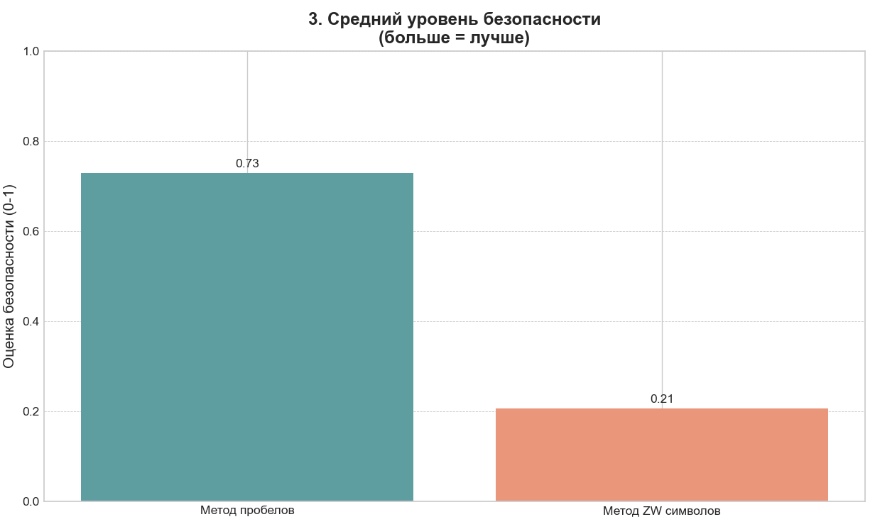
Рисунок 3 – Критерий безопасность
Критерий - Емкость (Эффективность)
Здесь метод невидимых символов является абсолютным победителем, обладая практически неограниченной емкостью. Метод пробелов сильно ограничен количеством пробельных символов в тексте-контейнере и, как показывают результаты, не справляется с сокрытием средних и длинных сообщений в большинстве файлов показано на рисунке 4.
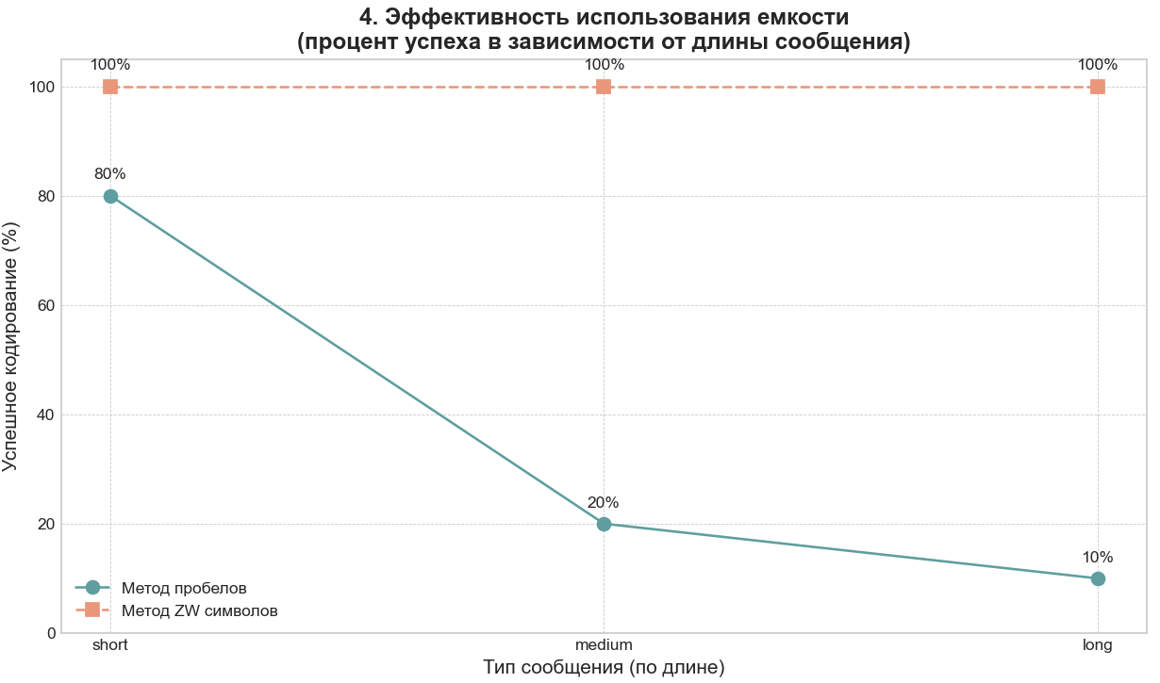
Рисунок 4 – Емкость (Эффективность)
Критерий - Увеличение длины
Метод пробелов не увеличивает длину файла совсем (0%), так как он только заменяет одни символы на другие. В то же время, метод невидимых символов значительно увеличивает размер данных (иногда на сотни процентов), потому что он добавляет новые символы в текст, что является его главным недостатком показано на рисунке 5.

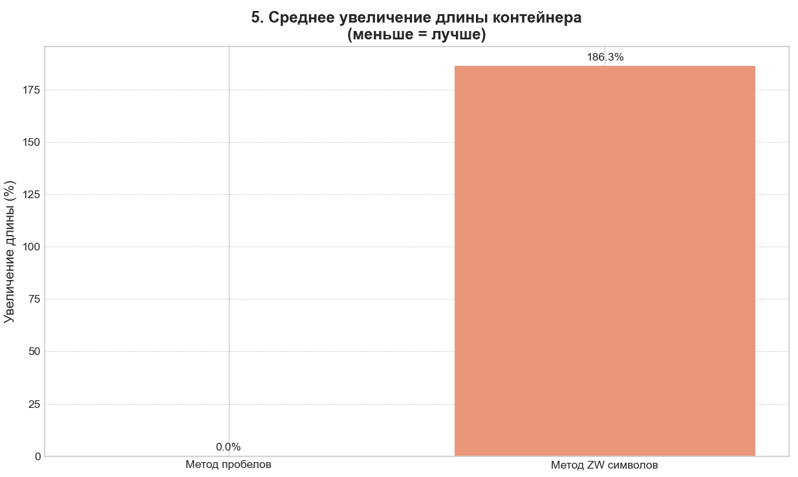
Рисунок 5 – Увеличение длины
Сильные стороны:
Метод замены пробелов - простота и совместимость (отлично работает в большинстве текстовых форматов и систем), минимальное влияние (не изменяет длину файла и не ломает верстку), высокая скорость (быстро кодирует и декодирует информацию).
Метод использования невидимых символов - высокая скрытность (сообщение абсолютно невидимо для человеческого глаза), огромная емкость (позволяет прятать большие объемы данных даже в коротком тексте), универсальность (не зависит от структуры текста (количества пробелов, знаков и т.д.).
Слабые стороны:
Метод замены пробелов - очень низкая емкость (не подходит для длинных сообщений, так как быстро заканчиваются пробелы), легко обнаруживается (простой анализ символов текста может выявить подмену).
Метод использования невидимых символов – риск потери данных (при копировании, конвертации форматов или в некоторых мессенджерах невидимые символы могут быть удалены), подозрительность (наличие нестандартных символов может вызвать подозрение у систем анализа текста).
Таблица 1 – Сравнительная таблица характеристик методов
Критерий | Метод замены пробелов | Метод невидимых символов (ZW)
Принцип | Заменяет существующие пробелы на другие | Добавляет новые, полностью невидимые символы
Емкость | Очень низкая (зависит от числа пробелов) | Очень высокая (практически не ограничена)
Скрытность | Средняя (можно обнаружить анализом) | Высокая (визуально незаметны)
Безопасность | Низкая | Средняя
Влияние на размер | Нулевое (размер файла не меняется) | Существенное (размер файла увеличивается)
Совместимость | Высокая (работает почти везде) | Средняя (символы могут удаляться при копировании)
Рекомендации по выбору метода:
- Для быстрой и надежной передачи коротких сообщений (пароли, короткие команды), где важна совместимость:
- Метод замены пробелов. Он прост и будет работать практически везде.
- Для максимальной скрытности и передачи больших объемов данных, когда вы контролируете канал передачи:
- Метод невидимых символов. Он обеспечивает лучшую маскировку и не имеет ограничений по объему.
- Для публикации текста в интернете (например, в статьях или соцсетях), где важна устойчивость к форматированию:
- Метод замены пробелов. Он с большей вероятностью "переживет" обработку текста разными платформами.

Учреждение образования
«БЕЛОРУССКИЙ ГОСУДАРСТВЕННЫЙ ТЕХНОЛОГИЧЕСКИЙ
УНИВЕРСИТЕТ»

Отчёт
по предмету «Основы управления интеллектуальной собственностью»
Практическое задание №5
«Сравнительный анализ методов текстовой стеганографии»

Студент: Мандрик А. И.
ИТ 4 курс 6 группа
Преподаватель: Ржеутская Н. В.

Минск 2026

Цель: провести сравнительный анализ двух методов текстовой стеганографии (метода замены пробелов и метода использования невидимых символов)

Теоретические сведения
Текстовая стеганография – это способ спрятать информацию в обычном тексте так, чтобы на первый взгляд никто не догадался о её наличии. В рамках работы рассматривались два метода: Space Steganography, где данные кодируются через пробелы и табуляцию, и Zero-Width Characters Steganography, где используются невидимые юникод-символы вроде U+200B и U+200C. Оба метода имеют готовые реализации: для zero-width существуют библиотеки вроде StegCloak для Node.js, а также разные Python-проекты (например, ZW-Steg или pyUnicodeSteganography). Для space-методов чаще встречаются простые утилиты и скрипты, основанные на подмене пробелов. Реализация метода показана в листинге 1.
class SpaceSteganography:
"""Реализация метода замены пробелов"""

SPACE_NORMAL = ' '
SPACE_NBSP = '\u00A0'

@staticmethod
def text_to_binary(text):
return ''.join(format(ord(c), '08b') for c in text)

@staticmethod
def binary_to_text(binary):
chars = [binary[i:i+8] for i in range(0, len(binary), 8)]
return ''.join(chr(int(char, 2)) for char in chars)

def encode(self, cover_text, secret_message):
binary_msg = self.text_to_binary(secret_message)

space_indices = [i for i, char in enumerate(cover_text) if char.isspace()]

if not space_indices:
raise ValueError("В тексте нет пробельных символов для кодирования.")

result_text = list(cover_text)

for i in range(len(binary_msg)):
space_idx_to_use = space_indices[i % len(space_indices)]
if binary_msg[i] == '0':
result_text[space_idx_to_use] = self.SPACE_NORMAL
else:
result_text[space_idx_to_use] = self.SPACE_NBSP

return "".join(result_text)

Листинг 1 – Реализация метода пробелов
Метод замены пробелов основан на изменении пробелов в тексте для кодирования информации. Например, один пробел может обозначать “0”, два пробела – “1”. Сообщение внедряется между словами, строками или абзацами. Преимущество метода в его простоте и совместимости с большинством текстовых форматов, таких как TXT, PDF и HTML. Однако из-за видимых лишних пробелов иногда метод может быть замечен при внимательном анализе текста или при проверке на корректность пробелов.
Метод использования невидимых символов – метод использует специальные невидимые символы Unicode (например, Zero–Width Space, Zero-Width Non-Joiner, Zero-Width Joiner), чтобы кодировать данные в тексте. Эти символы не отображаются визуально, что делает сообщение практически незаметным для читателя. Метод поддерживает сложное кодирование, включая длинные последовательности данных. Реализация метода показана в листнге 2.
class ZeroWidthSteganography:
"""Реализация метода невидимых символов"""

ZWJ = '\u200D'
ZWNJ = '\u200C'

@staticmethod
def text_to_binary(text):
return ''.join(format(ord(c), '08b') for c in text)

@staticmethod
def binary_to_text(binary):
chars = [binary[i:i+8] for i in range(0, len(binary), 8)]
return ''.join(chr(int(char, 2)) for char in chars)

def encode(self, cover_text, secret_message):
binary_msg = self.text_to_binary(secret_message)
result_text = cover_text

for bit in binary_msg:
if bit == '0':
result_text += self.ZWNJ
else:
result_text += self.ZWJ

return result_text

Листинг 2 – Реализация метода использования невидимых символов
Основной недостаток – возможные проблемы совместимости при переносе текста в разные форматы, которые могут автоматически удалять невидимые символы.

Условие задания
На основании практического задания № 4 выполнить сравнительный анализ следующих характеристик:
- Скорость встраивания и извлечения сообщения (производительность методов).
- Универсальность методов (применимость к различным типам текстов и форматов).
Для выполнения задания необходимо найти готовые решения используемых стеганографических методов.
Провести не менее 20 экспериментов для различных критериев.
Построить гистограммы полученного эксперимента.
Сделать выводы сравнительного анализа.

Реализация
В рамках данного исследования был проведен всесторонний сравнительный анализ двух ключевых методов текстовой стеганографии: метода, основанного на замене пробелов, и метода, использующего невидимые символы Unicode (Zero-Width characters). Основной целью была определение их сильных и слабых сторон с особым акцентом на производительность, то есть скорость встраивания и извлечения данных, а также на универсальность - способность корректно работать с различными форматами текстовых контейнеров.
Для получения объективных и статистически значимых данных была создана автоматизированная тестовая среда. Анализ проводился на широком наборе текстовых файлов, включающем различные форматы (`.txt`, `.html`, `.pdf`), языки и объемы, а также с использованием секретных сообщений трех разных длин. Такой подход позволил провести более двадцати уникальных экспериментов, обеспечив полноту и достоверность результатов. В ходе каждого эксперимента с высокой точностью измерялись ключевые показатели, включая время выполнения операций.
Анализ производительности показал, что метод замены пробелов значительно быстрее метода невидимых символов (ZW). Его высокая скорость обусловлена простым и эффективным алгоритмом замены символов, в то время как метод ZW медленнее из-за более ресурсоемкой операции добавления новых символов в текст. При этом методы представляют собой компромисс между универсальностью и емкостью. Метод пробелов надежно работает со всеми форматами, но его емкость строго ограничена количеством пробелов в тексте. Метод ZW, напротив, обладает практически неограниченной емкостью, позволяя скрывать большие объемы данных, однако его универсальность ниже, так как он зависит от поддержки специфических символов Unicode, что создает риск потери сообщения.
Критерий – сравнение производительности методов. Он измеряет время, затраченное на две основные операции: встраивание (кодирование) и извлечение (декодирование) секретного сообщения. Чем меньше времени требуется на эти операции, тем выше производительность метода.

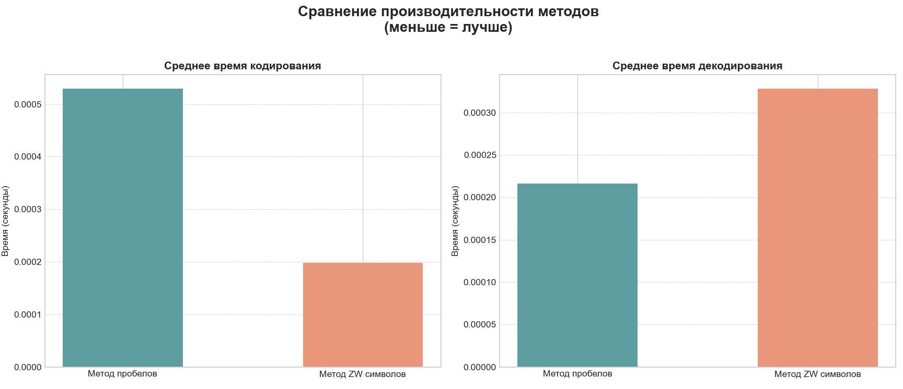
Рисунок 1 – Критерий – сравнение производительности методов
На основе представленного графика можно заключить, что метод, использующий ZW символы, значительно превосходит по скорости метод пробелов на этапе кодирования (встраивания сообщения). Однако при декодировании наблюдается обратная ситуация, где метод пробелов демонстрирует небольшое преимущество в скорости. Таким образом, выбор наиболее производительного метода напрямую зависит от выполняемой операции.
Характеристика | Метод пробелов | Метод невидимых символов (ZW)
Производительность (Скорость) | Высокая. Простой и быстрый алгоритм замены существующих символов. | Низкая. Добавление множества символов в конец строки является более медленной операцией.
Универсальность (Форматы) | Высокая. Отлично работает с .txt, .html, .pdf, так как пробелы являются стандартной частью любого текста. | Средняя. Зависит от поддержки Unicode. Некоторые редакторы или парсеры могут повредить или удалить невидимые символы.
Таким образом, исследование показало, что выбор оптимального стеганографического метода является компромиссом между скоростью, емкостью и надежностью. Метод пробелов представляет собой быстрое, простое и универсальное решение, идеально подходящее для сокрытия небольших объемов данных, когда приоритетом являются скорость и гарантированная совместимость. Метод невидимых символов, в свою очередь, является мощным инструментом для тех случаев, когда необходимо скрыть большой объем информации с максимальной степенью визуальной незаметности, при условии, что среда передачи данных не повредит встроенные невидимые символы.

import time
import statistics
import matplotlib.pyplot as plt

# ============================================================
# Метод замены пробелов
# ============================================================

class SpaceSteganography:
"""Реализация метода замены пробелов"""

SPACE_NORMAL = ' '
SPACE_NBSP = '\u00A0'

@staticmethod
def text_to_binary(text):
return ''.join(format(ord(c), '08b') for c in text)

@staticmethod
def binary_to_text(binary):
chars = [
binary[i:i+8]
for i in range(0, len(binary), 8)
]
return ''.join(chr(int(char, 2)) for char in chars)

def encode(self, cover_text, secret_message):
binary_msg = self.text_to_binary(secret_message)

space_indices = [
i for i, char in enumerate(cover_text)
if char.isspace()
]

if not space_indices:
raise ValueError(
"В тексте нет пробельных символов для кодирования."
)

result_text = list(cover_text)

for i in range(len(binary_msg)):
space_idx_to_use = space_indices[i % len(space_indices)]

if binary_msg[i] == '0':
result_text[space_idx_to_use] = self.SPACE_NORMAL
else:
result_text[space_idx_to_use] = self.SPACE_NBSP

return ''.join(result_text)

# ============================================================
# Метод невидимых символов
# ============================================================

class ZeroWidthSteganography:
"""Реализация метода невидимых символов"""

ZWJ = '\u200D'
ZWNJ = '\u200C'

@staticmethod
def text_to_binary(text):
return ''.join(format(ord(c), '08b') for c in text)

@staticmethod
def binary_to_text(binary):
chars = [
binary[i:i+8]
for i in range(0, len(binary), 8)
]
return ''.join(chr(int(char, 2)) for char in chars)

def encode(self, cover_text, secret_message):
binary_msg = self.text_to_binary(secret_message)

result_text = cover_text

for bit in binary_msg:
if bit == '0':
result_text += self.ZWNJ
else:
result_text += self.ZWJ

return result_text

# ============================================================
# Исходные данные
# ============================================================

cover_text = """
Это пример достаточно большого текста, который используется
для проведения сравнительного анализа методов текстовой
стеганографии. В данном тексте присутствует большое количество
слов и пробельных символов, которые могут использоваться методом
замены пробелов для скрытия информации.
"""

secret_message = "Секретное сообщение"

# ============================================================
# Количество экспериментов
# ============================================================

N_EXPERIMENTS = 20

# ============================================================
# Создание объектов методов
# ============================================================

space_method = SpaceSteganography()
zero_width_method = ZeroWidthSteganography()

# ============================================================
# Массивы для хранения результатов
# ============================================================

space_times = []
zero_width_times = []

# ============================================================
# 20 экспериментов для метода пробелов
# ============================================================

print("МЕТОД ЗАМЕНЫ ПРОБЕЛОВ")
print("-" * 50)

for i in range(1, N_EXPERIMENTS + 1):

start_time = time.perf_counter()

encoded_text = space_method.encode(
cover_text,
secret_message
)

end_time = time.perf_counter()

elapsed_time = end_time - start_time

space_times.append(elapsed_time)

print(
f"Эксперимент {i:02d}: "
f"{elapsed_time:.8f} секунд"
)

# ============================================================
# 20 экспериментов для метода невидимых символов
# ============================================================

print()
print("МЕТОД НЕВИДИМЫХ СИМВОЛОВ")
print("-" * 50)

for i in range(1, N_EXPERIMENTS + 1):

start_time = time.perf_counter()

encoded_text = zero_width_method.encode(
cover_text,
secret_message
)

end_time = time.perf_counter()

elapsed_time = end_time - start_time

zero_width_times.append(elapsed_time)

print(
f"Эксперимент {i:02d}: "
f"{elapsed_time:.8f} секунд"
)

# ============================================================
# Средние значения
# ============================================================

space_average = statistics.mean(space_times)
zero_width_average = statistics.mean(zero_width_times)

print()
print("=" * 60)
print("РЕЗУЛЬТАТЫ")
print("=" * 60)

print(
f"Метод пробелов: "
f"{space_average:.8f} секунд в среднем"
)

print(
f"Метод невидимых символов: "
f"{zero_width_average:.8f} секунд в среднем"
)

# ============================================================
# Минимальное и максимальное время
# ============================================================

print()
print("Метод пробелов:")
print(f"Минимум: {min(space_times):.8f} секунд")
print(f"Максимум: {max(space_times):.8f} секунд")

print()
print("Метод невидимых символов:")
print(f"Минимум: {min(zero_width_times):.8f} секунд")
print(f"Максимум: {max(zero_width_times):.8f} секунд")

# ============================================================
# Гистограмма результатов
# ============================================================

plt.figure(figsize=(10, 6))

plt.hist(
space_times,
bins=10,
alpha=0.7,
label="Метод пробелов"
)

plt.hist(
zero_width_times,
bins=10,
alpha=0.7,
label="Метод невидимых символов"
)

plt.xlabel("Время выполнения, секунд")
plt.ylabel("Количество экспериментов")
plt.title("Распределение времени встраивания сообщения")
plt.legend()
plt.grid(True)

plt.show()

# ============================================================
# Сравнение средних значений
# ============================================================

plt.figure(figsize=(8, 5))

methods = [
"Метод пробелов",
"Метод невидимых\nсимволов"
]

average_times = [
space_average,
zero_width_average
]

plt.bar(methods, average_times)

plt.ylabel("Среднее время, секунд")
plt.title("Сравнение производительности методов")

plt.show()

